**Державний вищий навчальний заклад**

**Ужгородський національний університет**

**Факультет інформаційних технологій**

**ЛАБОРАТОРНА РОБОТА № 7**

**Тема**: “CSS ч.3: блочна модель, позиціонування”

Виконав студент І курсу

спеціальності «Інженерія

програмного забезпечення»

Пілгович Андрій Ярославович

**Ужгород-2024**

*Підготовка*:

1. Увійшов у свій аккаунт на Codesandbox.
2. Створив новий Html-css документ,  видалив усі зайві стилі і зберіг його.
3. Вставив наступну розмітку у код HTML:

<main class="page">  
  <section class="addresses-wrapper">  
    <address class="address">  
      <img src="https://icons.veryicon.com/png/o/miscellaneous/monochrome-linear-icon-library/address-90.png" alt="Location icon" class="address__icon">  
      <strong class="address__header">Address 1</strong>  
      Box 564, Huston<br>  
      <em>USA</em>  
      <a class="address__delete-btn" href="#">&times;</a>  
      <img src="https://fleetsupport.mobilelinkgen.com/hc/article_attachments/360086975611/ReadyStatus.svg" alt="Default address" alt="Location status"  class="address__status">  
    </address>  
  </section>  
</main>

1. Скопіював і вставив у зону CSS наступний контен. І виконав задані завдання.
2. Під кожним з цих пунктів коментарів додав відповідне CSS-правило.

* Checkpoint: початкова стадія

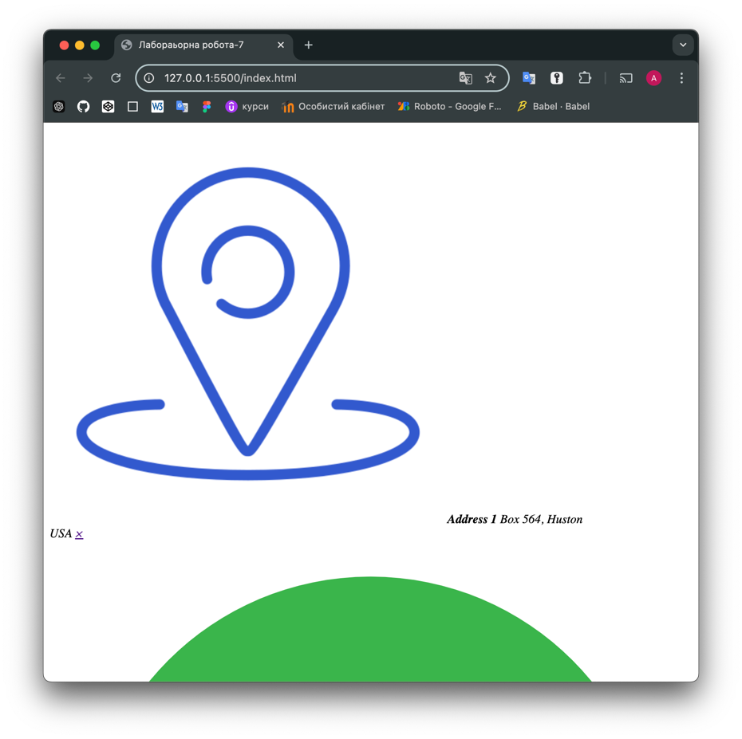

* Checkpoint: Застилив кнопку для видалення адреси

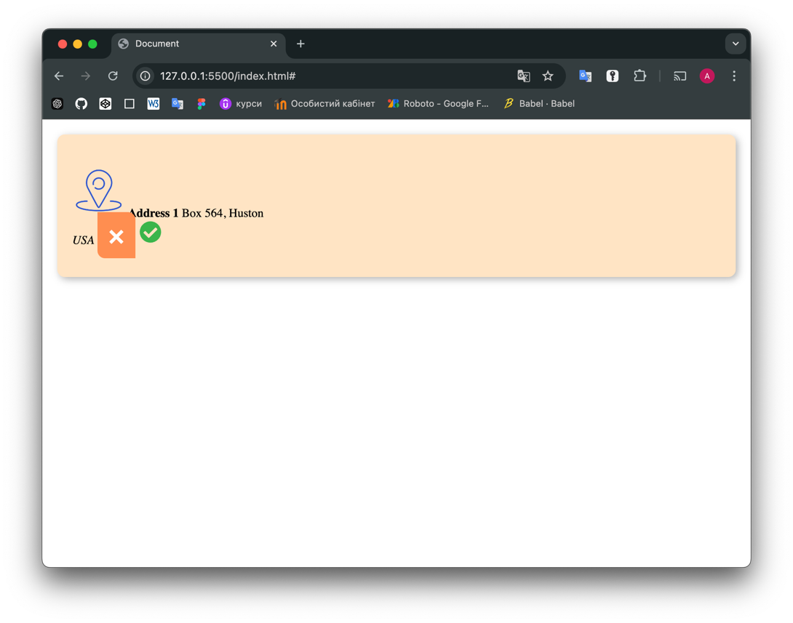

* Checkpoint: Позиціювання кнопки видалення та іконки статусу

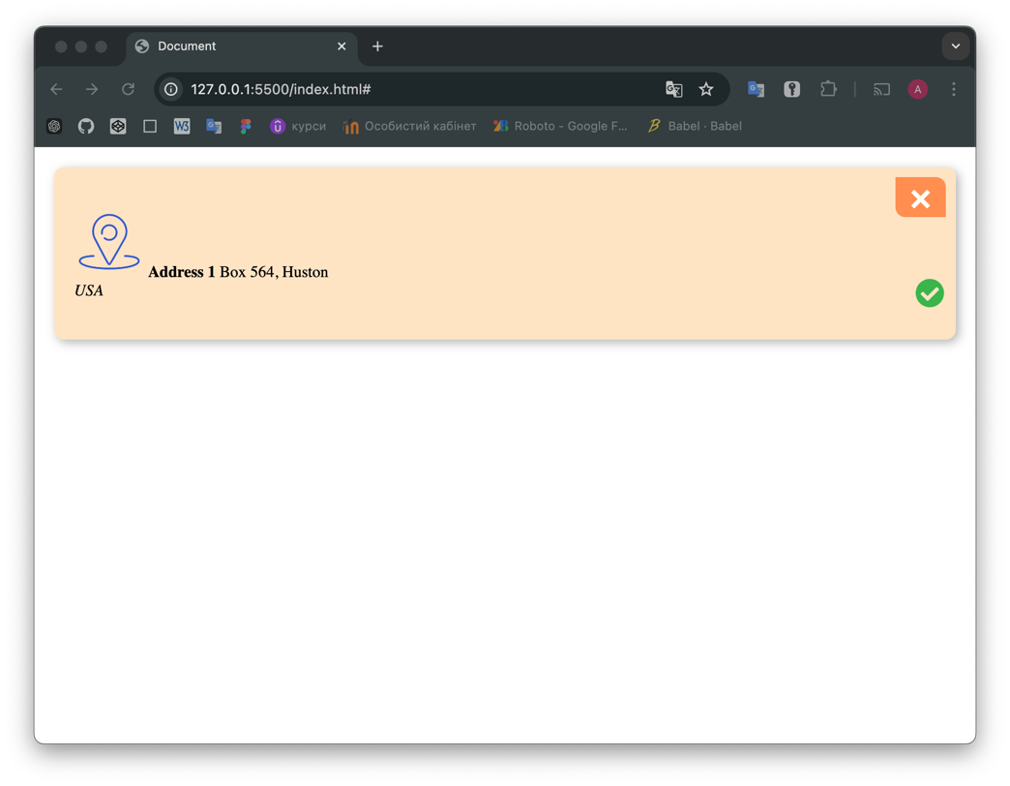

* Checkpoint: Позиціювання іконки адреси і заголовку
* Checkpoint: Редагував HTML: 3 блоки і видалення зайвих статусів

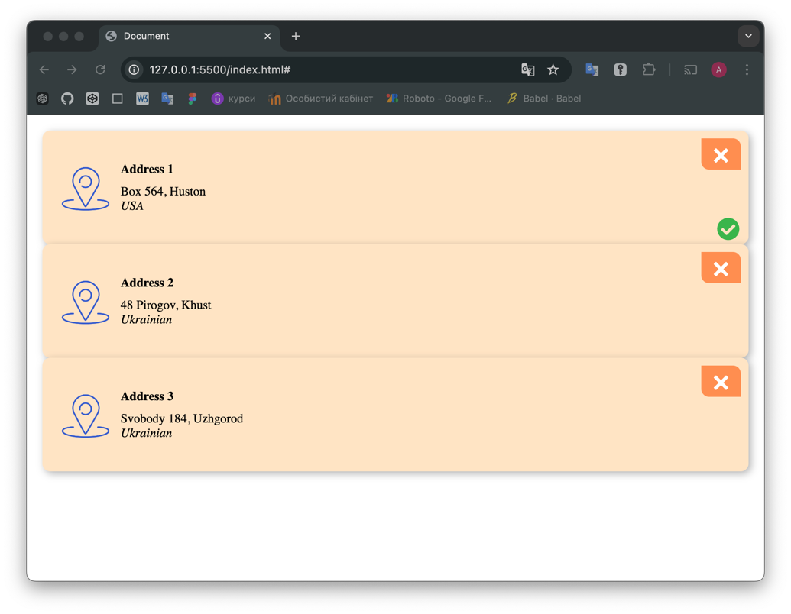

* Checkpoint: Розмістив адреси у один рядок і міняємо колір:

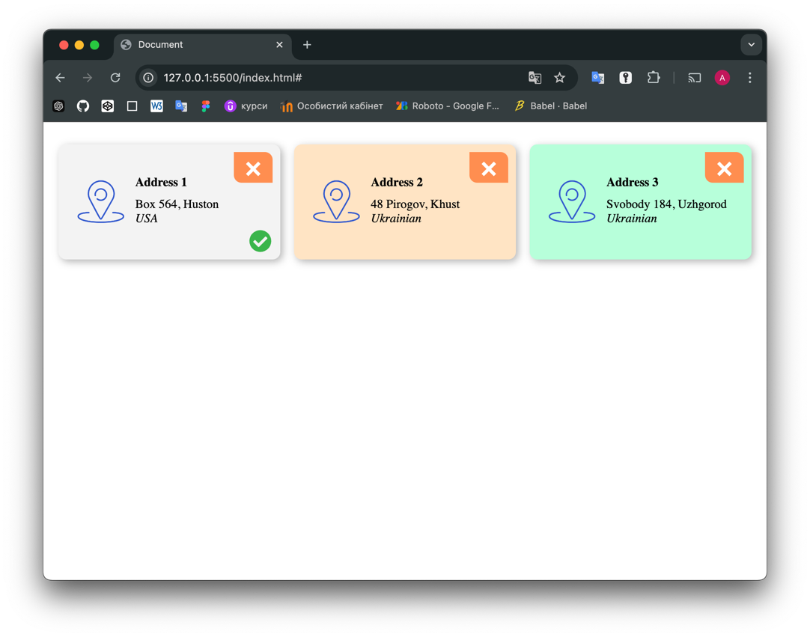

* Checkpoint: Виконане завдання (мобільний вигляд)

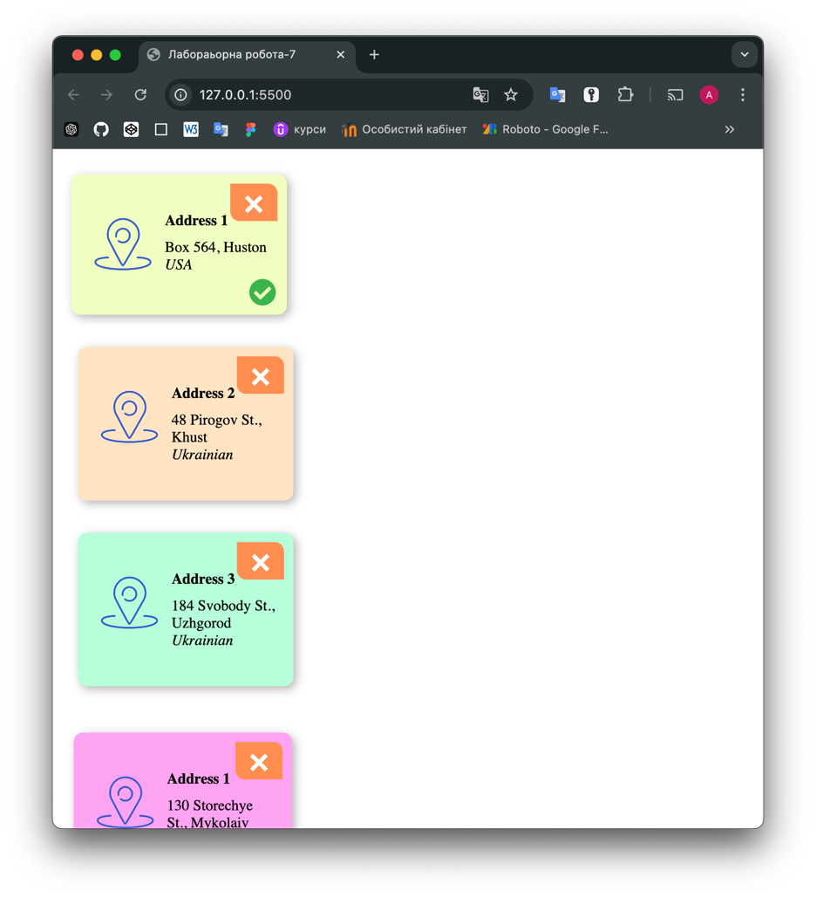

* Checkpoint: Виконане завдання (десктопний вигляд)

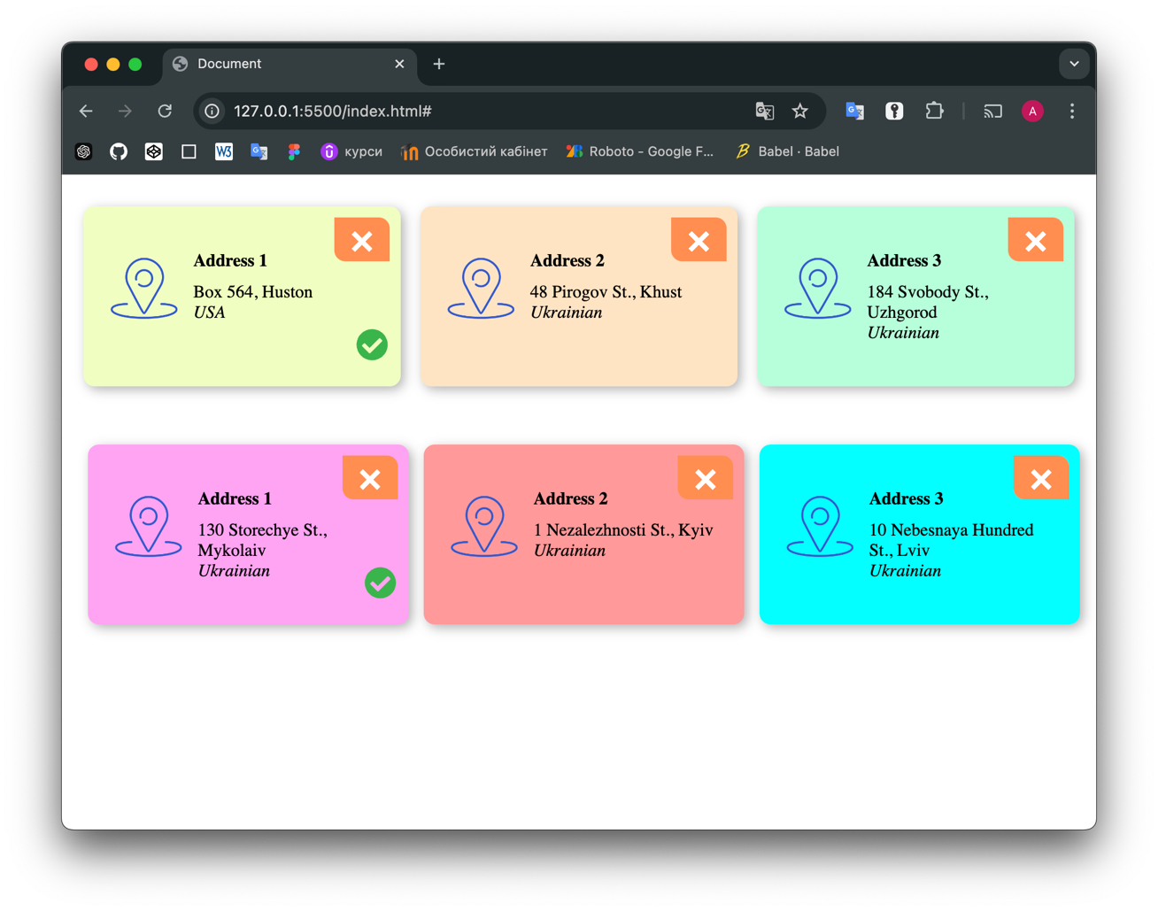

1. Створив папку з назвою **Lab-7** локально у директорії з лабораторними.
2. У паці для лабораторної роботи 5 створив відповідні файли/директорії і скопіював туди вміст з онлайн ресурсів (codesanbox).
3. Перевірив код на семантичність

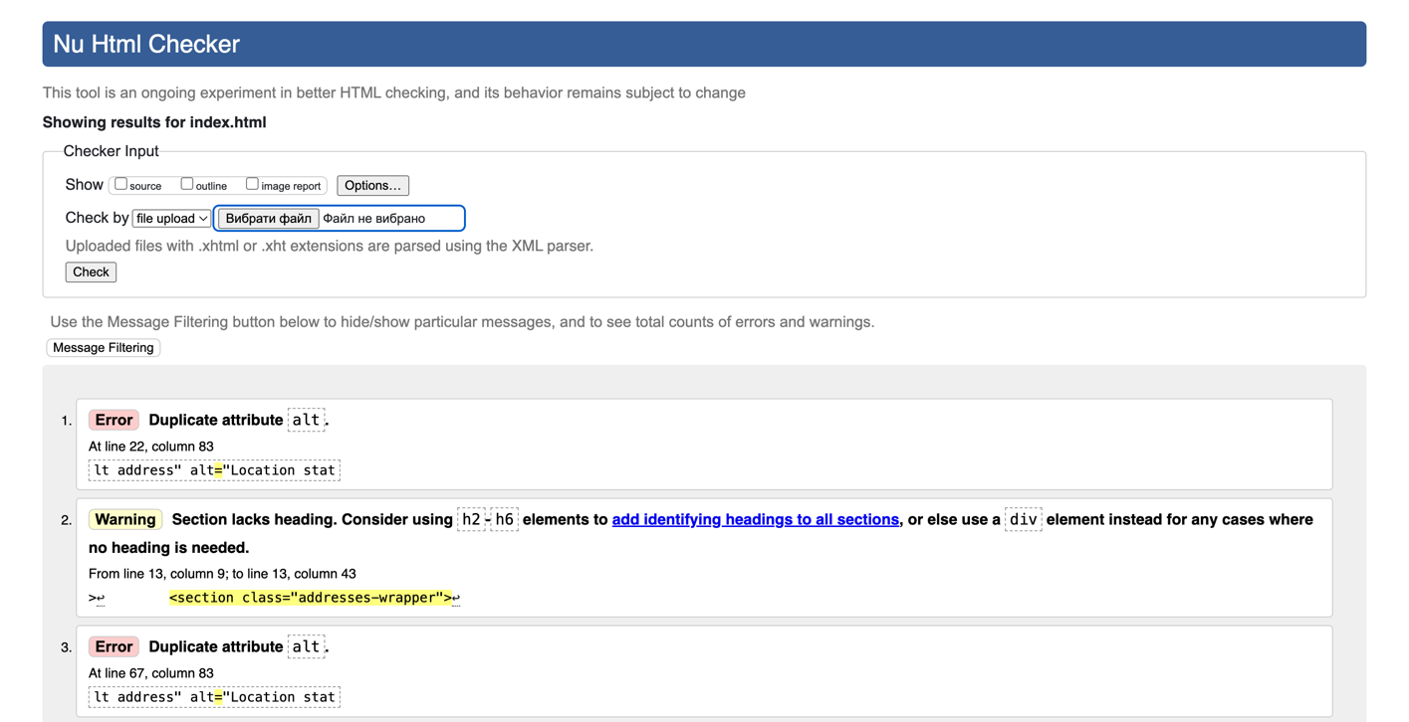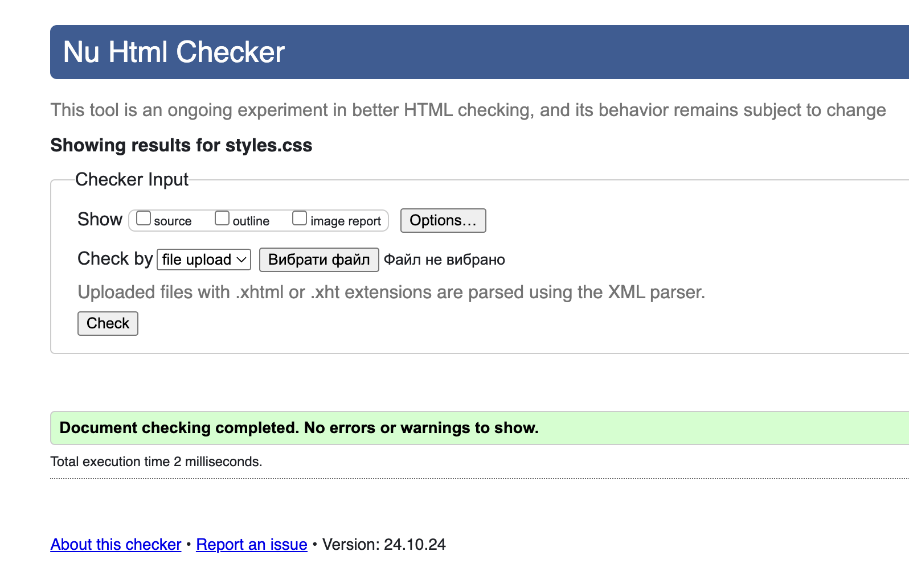

1. **Закомітив** і **запушив** зміни на GitHub

**Висновок:**

У лабораторній роботі 7 ви отримали уявлення про блокову модель CSS та принципи розміщення елементів на веб-сторінці. Ми закріпили навички роботи з властивостями <padding>, <margin> і <box-sizing>, які є основою для візуального вирівнювання елементів, а також застосували <absolute> і <relative> позиціонування для точного розміщення кнопок та іконок всередині блоків. Також важливо було адаптувати макет до мобільних пристроїв за допомогою медіа-запитів, що покращило адаптивність сайту. За допомогою флексбоксів було ефективно розміщено блоки з адресами для створення сучасного вигляду. Юзабіліті блоків було покращено за рахунок додавання ефектів наведення та спливаючих підказок. Стилізація кнопок і дизайн окремих частин блоків зробили інтерфейс візуально приємним і легким для сприйняття. У процесі роботи студенти змогли розвинути практичні навички з верстки та організації CSS. Загалом, лабораторний практикум допоміг мені краще зрозуміти структуру та адаптивність веб-сторінок.